НАЦІОНАЛЬНИЙ ТЕХНІЧНИЙ УНІВЕРСИТЕТ

«ХАРКІВСЬКИЙ ПОЛІТЕХНІЧНИЙ ІНСТИТУТ»

Кафедра «ОБЧИСЛЮВАЛЬНОЇ ТЕХНІКИ ТА ПРОГРАМУВАННЯ»

«Системне програмування »

*Звiт з домашня робота №7*

*Тема: «*ММХ- команди»

Виконав:

ст. гр. KIT-119D

Гряник Г.В.

Перевірив:

Межерицький С.Г.

Харків – 2020

***Завдання***

"Задано два масива, допомогою команд MMX вибрати із кожної пари більше значення"

**Текст програми**

mov rax,len1 ; счетчик чисел

mov rbx,4 ; кол. чисел в 64 разрядах

xor rdx,rdx ; подготовка к делению

div rbx ; определение уол. циклов и остатка

mov rcx,rax ; кол. циклов в счетчике

lea rsi,mas1 ;

lea rdi,mas2 ;

lea rbx,sum ; адрес хранения результата

@@:

movq MM0,qword ptr[rsi] ; загрузка чисел mas1

movq MM1,qword ptr[rdi] ; загрузка чисел mas2

pmaxsw MM0,MM1 ;

movq qword ptr[rbx],MM0 ;

add rsi,8 ; адр. начала следующего цикла

add rdi,8 ;

add rbx,8 ;

loop @b

cmp rdx,0 ; определение остатка необработанных элементов массивов

jz exit ; если элементы закончились, то перейти на exit

mov rcx,rdx ; занесение в счетчик количества необработанных чисел

m2: mov ax,word ptr [rsi] ; занесение необработанного элемента из mas1

add ax,word ptr [rdi] ; сложение элементов двух массивов

mov word ptr [rbx],ax ; результат

add rsi,2 ; подготовка к выборке элемента из mas1

add rdi,2 ; подготовка к выборке элемента из mas2

add rbx,2 ; подготовка к записи результата в память

loop m2 ; ecx := ecx – 1 и переход, если ecx /= 0

exit:

movzx rsi,sum

movzx rdi,sum[2]

movzx r10,sum[4]

movzx r11,sum[6]

movzx r12,sum[8]

movzx r13,sum[10]

movzx r14,sum[12]

movzx r15,sum[14]

invoke wsprintf,ADDR buf1,ADDR txt02_1,rsi,rdi,r10,r11,r12,r13,r14,r15

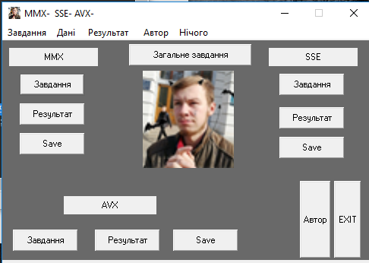

**A)**

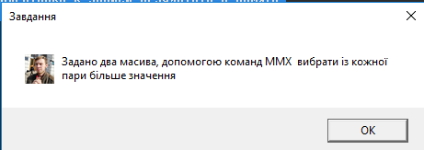

**B)**

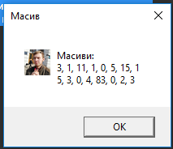

**C)**

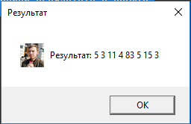

**D)**

**Рис 1 – результат виконання роботи програми** PR7

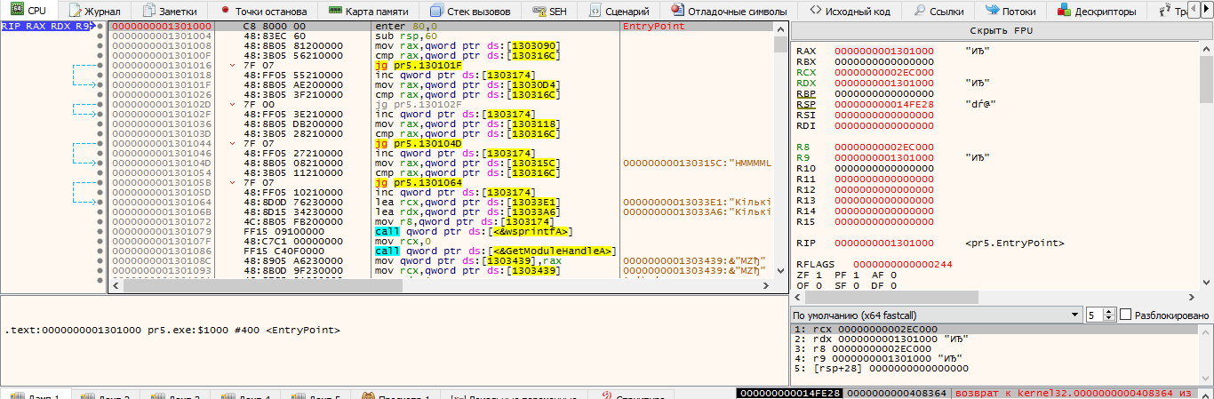

**Рис 2 – результат налагодження програми** PR7

Алгоритм: Йде запис перших чисел масиву в xmm після виконується порівняння чисел і із пари вибирається більше значення. Результат записується у масив. Вибірка елементів які не вдалося записати в xmm розраховується окремо і також записується у масив який виводиться на екран.

**Висновок:** Під час виконання роботи було набуто практичних навичок з роботи mas64, а саме, роботі із AVX командами.